الجمهورية الجزائرية الديمقراطية الشعبية

**التاريخ** : .....................................................................................................................

**الاسم** **و** **اللقب** : ....................................................................................

وزارة التربية الوطنية

مديرية التربية لولاية .....................................................

مؤسسة .......................................................................................

**أنموذج موضوع تقييم كفاءة فهم المكتوب نهاية الطور الأول**

**السّنـة 2 ابتدائي**

**السّند : مَـائـدَةُ الـطـعَـام .**

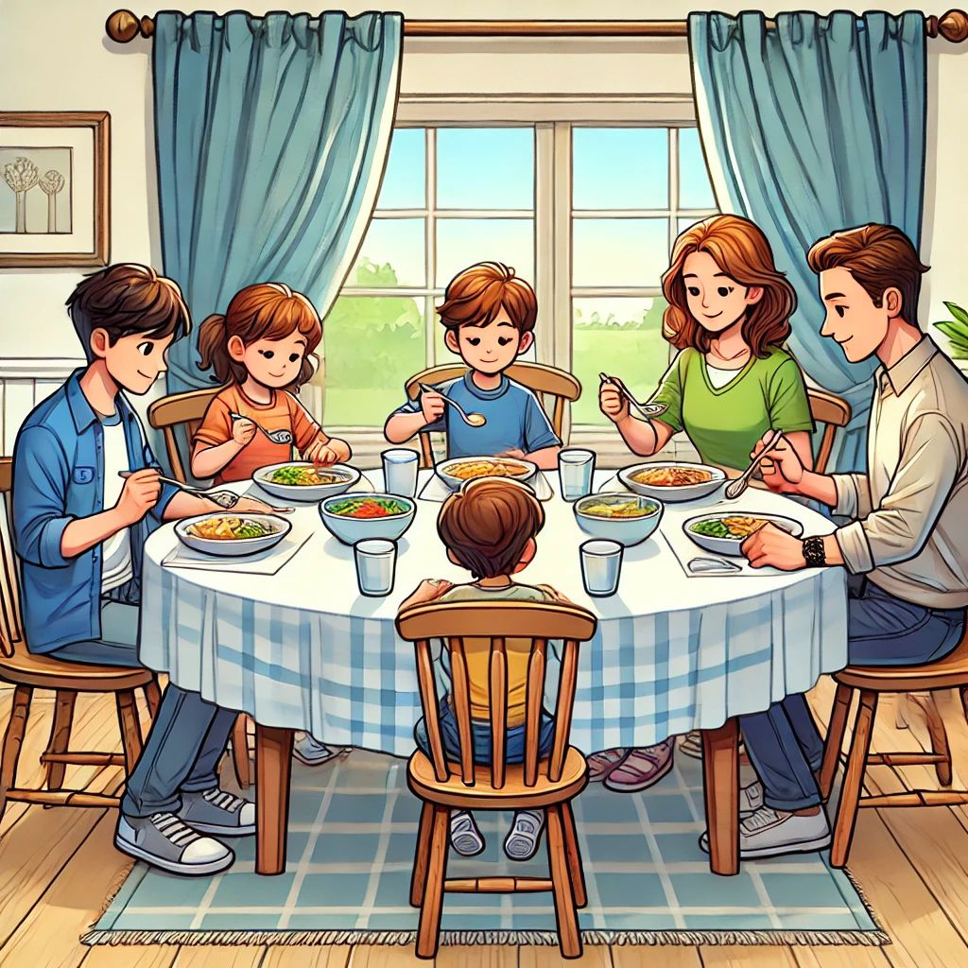

تَجْتَمِعُ الْعَائِلَةُ يَوْمِيًّا حَوْلَ الْمَائِدَةِ لِلْفُطُورِ ، الْغَدَاءِ ، وَ الْعَشَاءِ .

تُجَهِّزُ الْأُمُّ الْمَائِدَةَ ، وَتَضَعُ الصُّحُونَ وَالْأَدَوَاتِ لِكُلِّ فَرْدٍ مِنَ الْعَائِلَةِ

ثُمَّ يَجْلِسُ الْجَمِيعُ بِأَدَبٍ ، يَضَعُونَ الْمَنَادِيلَ ، وَتُقَدِّمُ الْأُمُّ الطَّعَامَ .

يبدؤون الْأَكْلَ بِهُدُوءٍ بَعْدَ التَّسْمِيَةِ ، دُونَ تَلْطِيخِ الثِّيَابِ أَوْ رَمْيِ فُتَاتِ

الْخُبْزِ عَلَى الْأَرْضِ ، بَعْدَ الِانْتِهَاء مِنْ الْأَكْلِ يَحْمَدُونَ اللَّهَ عَلَى نِعْمَتِهِ ، ثُمَّ يَذْهَبُونَ لِغَسْلِ أَيْدِيهِمْ وَتَنْظِيفِ أَسْنَانِهِمْ

**قِصَصُ الحُروفِ – دَارُ المَقاصِدِ لِلتَّأْليفِ**

**وَالطِّباعَةِ ( بتصرف )**

**الـمـطـالـب**

**المطلب الأول**

**1**

**المطلب الثاني**

**2**

**: أَضَعُ عَلَاَمَةَ  ( X )أَمَامَ مُرَبَّعِ الْإِجَابَةِ الصَّحِيحَةِ.**

1 - تَجْتَمِعُ الْعَائِلَةُ حَوْلَ الْمَائِدَةِ يَوْمِيًّا : صَبَاحًا مَـرَّةً مَرَّتَيْنِ ثَلَاثُ مَرَّاتٍ

2 - يَقُومُ بِتَجْهِيزِ اَلْمَائِدَةِ فِي اَلْمَنْزِلِ : اَلْأَطفال اَلْأُمُّ اَلْأُخْتُ الجيرُانُ

3 - نَأْكُلُ عَلَى اَلْمَائِدَةِ بِــ : الصُراخٍ سُرْعَةٍ هُدُوءٍ شَرَاهَةِ

4 - بَعْدَ اَلْأَكْلِ نَقُومُ بِــ : الْجُلُوسِ والتَّحَدُّثِ اَللَّعِب تَرْكِ الصُّحُونِ غَسْلِ وَتَنْظِيفِ الْأَسْنَانِ

**: أُرَتِّبُ تَسَلْسُلَ الْقِصَّةِ بِوَضْعِ أَرْقَامٍ مِنْ 1 إِلَى 5 فِي الْمُرَبَّعَاتِ.**

يَبْدَؤُونَ الْأَكْلَ بِهُدُوءٍ بَعْدَ التَّسْمِيَةِ .

يَذْهَبُونَ لِغَسْلِ أَيْدِيهِمْ و تَنْظِيفِ أَسْنَانِهِمْ .

تُجَهِّزُ الْأُمُّ الْمَائِدَةَ ، وَتَضَعُ الصُّحُونَ .

تَجْتَمِعُ الْعَائِلَةُ يَوْمِيًّا حَوْلَ الْمَائِدَةِ .

بَعْدَ الِانْتِهَاءٍ مِنْ الْأَكْلِ يَحْمَدُونَ اللَّهَ عَلَى نِعْمَتِهِ **.**

**: أَصِلُ بَيْنَ الْكَلِمَةِ وَمَعْنَاهُ**

**المطلب الــثــالـث**

**3**

|  |
| --- |
| **الْكَلِمَةُ** |
| اَلثِّـيَــابُ |
| تُـجَـهِّـزُ |
| يَحْـمَدُونَ |
| اَلْـفُـتَـاتُ |

|  |
| --- |
| **مَعْنَاهَا** |
| تُـحَـضِّـرُ |
| يَشْـكُرُونَ |
| بَقَايَا الطَّعَامِ |
| اَلْمَلَابِسُ |

**الـمطـلـب الـرابـع**

**4111**

**أ- أُقَطِّعُ الْكَلِمَاتِ التَّالِيَةَ إِلَى مَقَاطِعَ خَطيَّةٍ**

|  |  |  |  |
| --- | --- | --- | --- |
| **الطَّـعَـــــــامَ** | ................ | **الْــمَـــائِــــــدَةُ** | ................ |

**ب- أَسْتَبْدِلُ  الْمَقْطَعَ وَاُكْتبْ الْكَلِمَةَ الْجَدِيدَةَ**

|  |  |  |
| --- | --- | --- |
| **تُــقَــــدِّمُ** | **مُ ← رُ** | ................ |

|  |  |  |
| --- | --- | --- |
| **الْــعَـــائِـــلَــــةُ** | **ئِــ ← ـــدِ** | ............... |

**ت-  أُرَتِّبُ  الْكَلِمَاتِ التَّالِيَةَ لأُكــون جملة صحيحة :**

|  |  |
| --- | --- |
| أُمِّي- عَلَى- وَضَعَتْ- الْمَائِدَةَ- الطَّعَامَ | ............................................................................... |
| الْفُطُورَ- تَنَاوَلَتْ- مُبَكِّرًا- الْعَائِلَةُ | ................................................................................. |

**المطلب الخامس**

**5**

**أَكْتُبُ مَا أَسْمَعُ.**

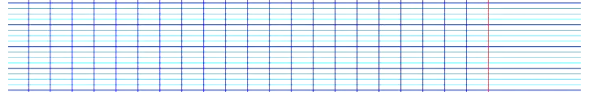

الجمهورية الجزائرية الديمقراطية الشعبية

وزارة التربية الوطنية

أنموذج تصحيح موضوع فهم المكتوب نهاية الطور الأول

|  |  |  |  |  |  |
| --- | --- | --- | --- | --- | --- |
| **عناصر الإجابة** | | أ | ب | ج | د |
| **الجواب 01** | **المعيار 01 : فهم المعاني الصريحة في النّص**  **عناصر الإجابة :**  ثَلَاثُ مَرَّاتٍ - اَلْأُمُّ – هُدُوءٍ - غَسْلِ وَتَنْظِيفِ الْأَسْنَانِ . | | | | |
| **التقديرات** | أربع إجابات صحيحة | x |  |  |  |
| ثلاث إجابات صحيحة |  | x |  |  |
| إجابتان صحيحتان |  |  | x |  |
| إجابة واحدة صحيحة أو كل الإجابات خاطئة |  |  |  | x |
| **الجواب 02** | **المعيار02 : فهم تسلسل أحداث القصة**  **عناصر الإجابة :**  الأولى رقم 04/الثانية رقم 03/الثالثة رقم 01/  الرابعة رقم 05/ الخامسة رقم 02. |  |  |  |  |
| **التقديرات** | أربعة أرقام صحيحة | x |  |  |  |
| ثلاثة أرقام صحيحة |  | x |  |  |
| رقمان صحيحان |  |  | x |  |
| رقم واحد صحيح ، أو كل الأرقام خاطئة |  |  |  | x |
| **الجواب 03** | ا**لمعيار 03 : فهم معاني الكلمات الواردة في النّص**  **عناصر الإجابة :**  اَلثِّـيَــابُ = اَلْمَلَابِسُ / تُـجَـهِّـزُ = تُـحَـضِّـرُ / يَحْـمَدُونَ = يَشْـكُرُونَ اَلْـفُـتَـاتُ = بَقَايَا الطَّعَامِ |  |  |  |  |
| **التقديرات** | أربع إجابات صحيحة | x |  |  |  |
| ثلاث إجابات صحيحة |  | x |  |  |
| إجابتان صحيحتان |  |  | x |  |
| إجابة واحدة صحيحة أو كل الإجابات خاطئة |  |  |  | x |
| **الجواب 04** | **المعيار 04 : التحكم في بعض تطبيقات مهارات الوعي الصوتي**   1. **عناصر الإجابة :**   اَطْـ / ـطَـ/ ـعَـا/م الْـ /ـمَـا /ئـ / ـدَ / ةُ. | | | | |
| 1. **عناصر الإجابة :**   العادلة / تقدر. | | | | |
| 1. **عناصر الإجابة :**   وَضَعَتْ أُمِّي الطَّعَامَ عَلَى    الْمَائِدَةَ.  / - تَنَاوَلَتْ  الْعَائِلَةُ الْفُطُورَ مُبَكِّرًا . | | | | |
| ا**لتقديرات** | الخيار الأول 6أو 5تطبيقات مهارية صحيحة. | x |  |  |  |
| الخيار الثاني:4تطبيقات مهارية صحيحة. |  | x |  |  |
| الخيار الثالث:3تطبيقات صحيحة أو تطبيقين صحيحين. |  |  | x |  |
| الخيار الرابع:تطبيق واحد صحيح أو كل التطبيقات خاطئة. |  |  |  | x |
| **الجواب05** | **المعيار 05 : الرسم الإملائي للفقرة**  " الْعَائِلَةُ هِي السَّنَدُ وَ الدِّفْءُ، تَجْتَمِعُ كُلَّ مَسَاءٍ لِتَبَادُلِ الْحَديثِ وَقَضَاءِ وَقْتٍ مُمْتِعٍ." | | | | |
| **التقديرات** | 03أخطاء أو أقل | x |  |  |  |
| من04أخطاء إلى 06. |  | x |  |  |
| من 07أخطاء إلى 10 |  |  | x |  |
| أكثر من 10أخطاء |  |  |  | x |